**Microbiología y Parasitología Médicas**

**Tema 3: Micología Médica**

**Galería de imágenes.**

**Conferencia 1**

**Generalidades de los hongos**

Dermatofitos

Hongos levaduriformes

La forma de la célula de los hongos levaduriformes es oval o redondeada semejante a los cocos bacterianos, pero de mayor tamaño. **(Figura 1)**

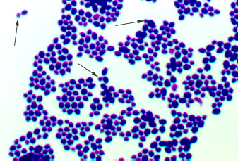

Hongos filamentosos: Hifas

Las hifas son las estructuras fundamentales de los hongos (filamentos cilíndricos semejantes a tubos. **(Figuras 2 y 3)**

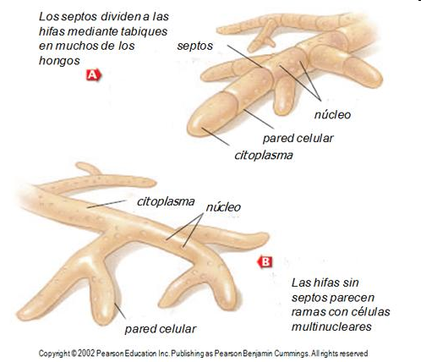

**Tipos de hifas**

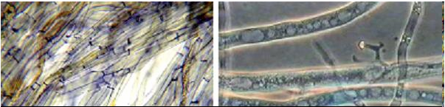

**Hifas septadas Hifas aseptadas**

**Agrupaciones de hifas**

A las agrupaciones de hifas se les conoce como micelio o talo , el cual puede de de dos tipos de gran importancia: Aéreo (función reproductiva) y Vegetativo (función de nutrición y fijación).

|  |  |  |
| --- | --- | --- |
| Micelio aéreo y vegetativo | Micelio aéreo | Micelio vegetativo |

**Conidios**

|  |  |  |
| --- | --- | --- |
| **A: Esquema** | **B: Visto en lámina de laboratorio** | **C: Microfotografía electrónica** |

**Esporangióforo conteniendo esporangiosporas**

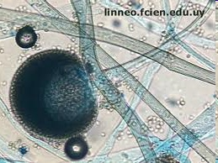

**Oosporas**

|  |  |
| --- | --- |
|  |  |

**Zigosporas**

|  |  |
| --- | --- |
| A: Esquema | B: Vistas bajo la microscopia óptica |

**Ascosporas**

|  |  |
| --- | --- |
|  |  |

**Basidiosporas**

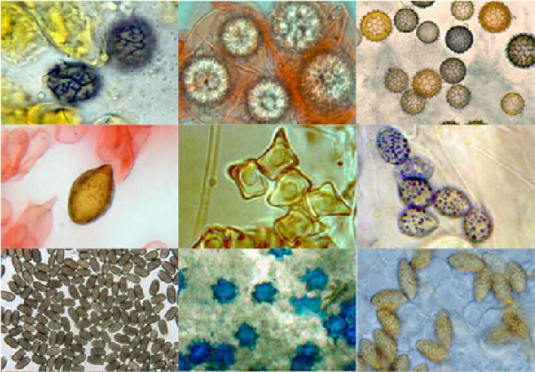

|  |  |
| --- | --- |
|  |  |

Dermatofitosis (tiñas)

|  |  |
| --- | --- |
| *Tinea pedis* del tipo pie de atleta, con fisuras y descamación de los pliegues interdigitales. | *Tinea barbae* o Tiña de la barba producida por dermatofitos, note las lesiones pustulosas foliculares. |

**Examen directo de laboratorio: Lámpara de Wood**

